Temat: Środek symetrii figury.
Podręcznik 224 - 227

1, 2, 3, 4 / 88 – 89
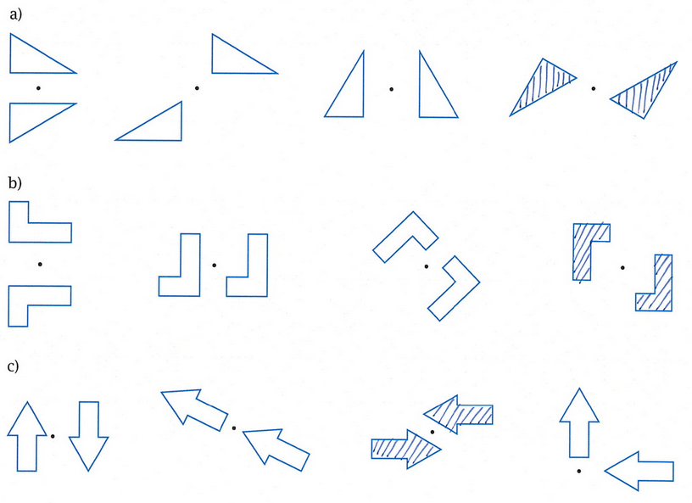

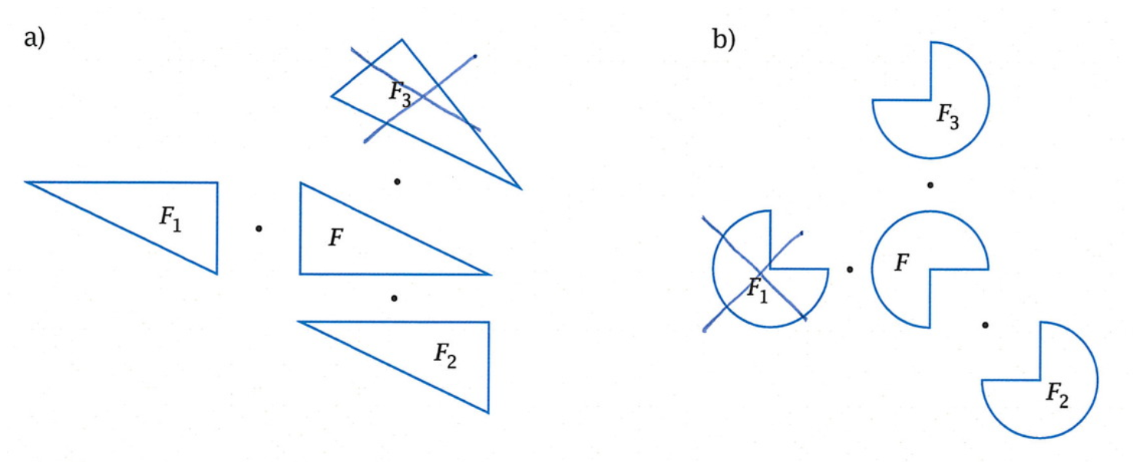

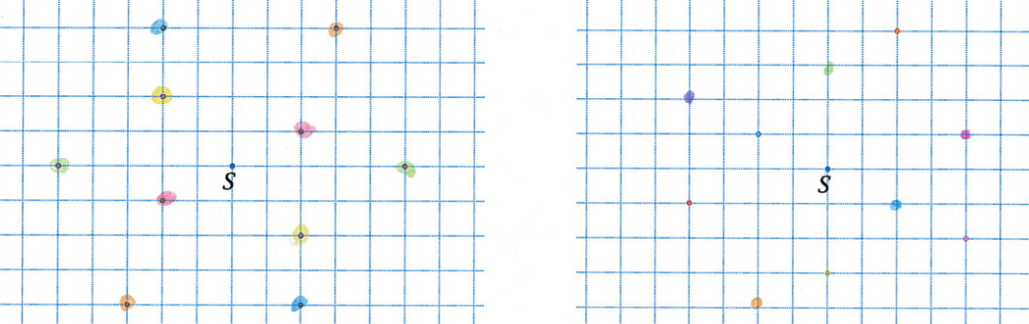

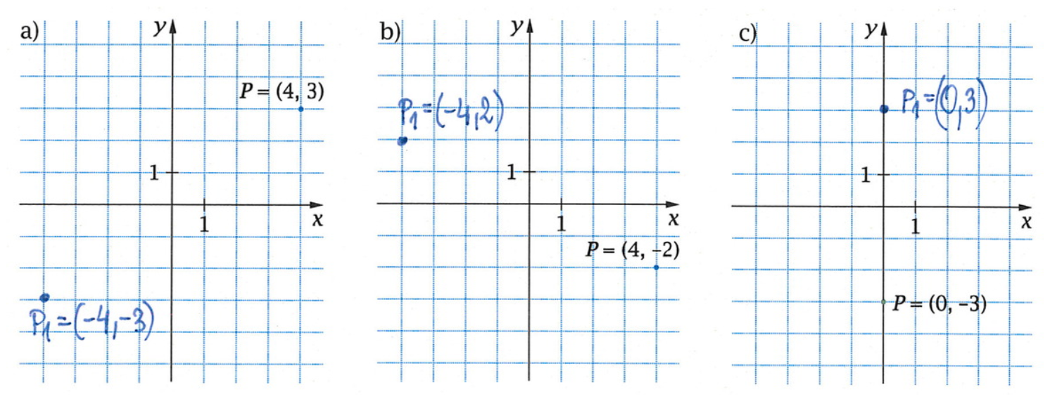

Popatrz na rysunki. Przedstawione na nich figury nie mają osi symetrii, ale zauważamy w nich pewną regularność. Każda z figur obrócona „do góry nogami” (czyli o 180°) wokół swojego środka wygląda tak samo jak przed obróceniem.

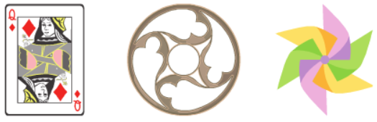

O takich figurach mówimy, że są środkowosymetryczne.
Połączmy punkty, które zamieniają się miejscami podczas takiego obracania figury.
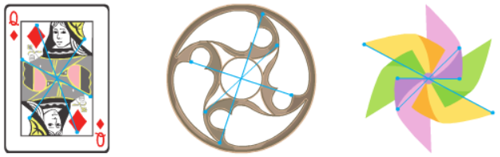

Zauważ, że w każdej z powyższych figur wszystkie narysowane odcinki przecinają się w jednym punkcie, który w dodatku jest środkiem każdego z odcinków. Ten punkt wspólny narysowanych odcinków to właśnie środek symetrii figury.

Inne przykłady figur środkowosymetrycznych:
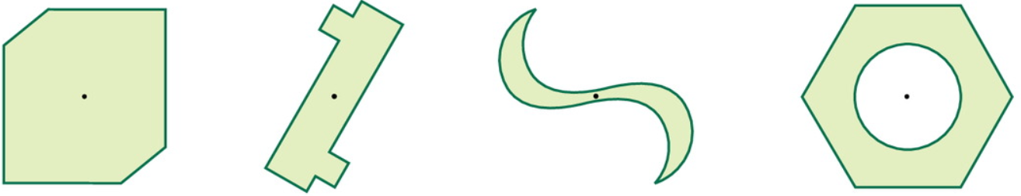
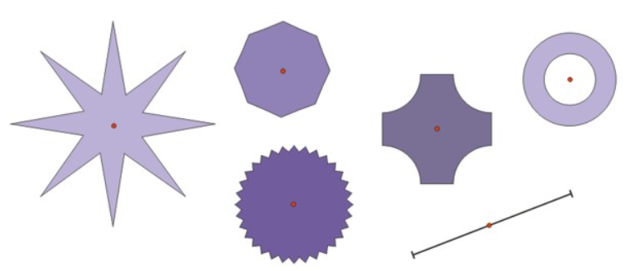
Te figury mają tylko 1 środek symetrii.

Pamiętaj, że obracając figurę środkowosymetryczną o 180° wokół środka symetrii otrzymasz tę samą figurę.

Są figury, które posiadają oś symetrii i środek symetrii.

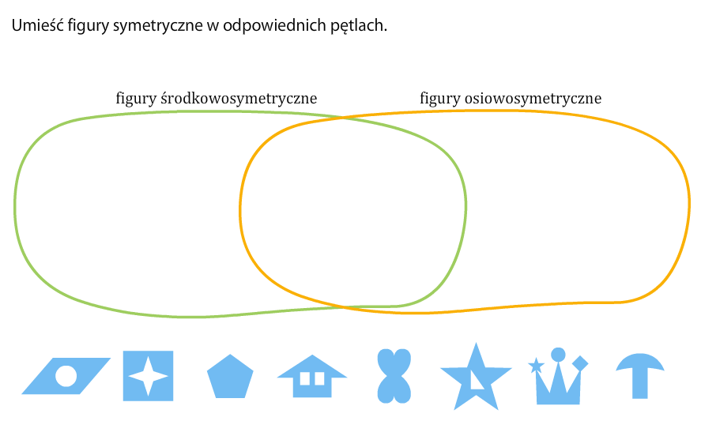

- Wykonaj 1, 2, 3, 4 / 92 – 93

- Zaloguj się na platformę epodreczniki.pl i wykonaj udostępnione ćwiczenia: Figury środkowosymetryczne. (do 22 maja)

Prosta nie ma początku, nie ma końca:

Narysowałam tylko fragment prostej i w każdym punkcie tej prostej jest środek symetrii. Ma ona nieskończenie wiele środków symetrii.

https://pistacja.tv/film/mat00495-figury-srodkowosymetryczne
https://www.youtube.com/watch?v=FiEYbpnJ7fs

